V 5 – Der Würfelzucker-Trick
Ziel dieses Versuches ist es, den SuS die Wirkung von Katalysatoren näher zu bringen. Der Würfelzucker-Trick ist ein einfaches und schnell durchzuführendes Experiment mit Haushaltchemikalien, der relativ ungefährlich ist für die SuS. Außerdem greift er auf Alltagswissen der SuS zurück, die karamellisierten Zucker sicherlich aus der Weihnachtszeit kennen werden.

Gefahrenstoffe
- |  |  | H: - |  |  | P: -
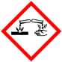 |  | 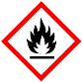 |  |  |  |  |  | 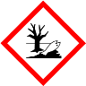

Materialien: Streichhölzer, Tiegelzange
Chemikalien: Zuckerwürfel, Tabakasche
Durchführung: A) Ein Zuckerwürfel wird in die Tiegelzange eingespannt und die Streichholzflamme wird an den Zuckerwürfel gehalten, um ihn anzuzünden.
B) Ein Zuckerwürfel wird mit Tabakasche benetzt. Danach wird er mit dem Streichholz angezündet.
Beobachtung: A) Der Zuckerwürfel verbrennt nicht. Er wird leicht braun.
B) Der mit Tabakasche benetzte Zuckerwürfel verbrennt mit einer kleinen, rauschenden Flamme.
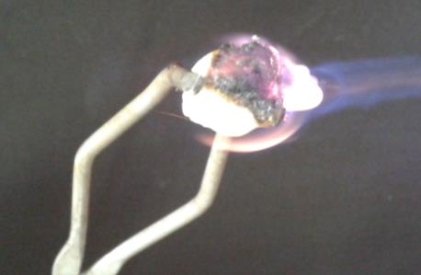
Abb. 9 – Verbrennung des mit Asche benetzten Zuckerwürfels

Deutung: Der mit Asche benetzte Zuckerwürfel verbrennt, der Zucker ohne Asche karamellisiert lediglich. Bei der Verbrennung handelt es sich um die Reaktion von Zucker und Sauerstoff zu Kohlenstoffdioxid und Wasser. In diesem Fall ist die Verbrennung jedoch unvollständig, da die schwarze Farbe auf dem Zuckerwürfel auf Kohlenstoff zurückzuführen ist. Die Verbrennung wird durch das Kaliumcarbonat bzw. Kaliumoxid, das in der Tabakasche vorhanden ist, katalysiert, in dem die Aktivierungsenergie für die Reaktion herabgesetzt wird.
$$\text{Zucker + Sauerstoff} \underset{→}{\text{Energie }}\text{ Kohlenstoffdioxid + Wasser}$$
$${{\text{C}}_{\text{12}}{\text{H}}_{\text{6}}{\text{O}}_{\text{6}}}_{\text{(s)}}\text{+}{ {\text{O}}_{\text{2}}}_{\text{(g)}} \underset{→}{\text{Energie }} {{\text{CO}}_{\text{2}}}_{\text{(g)}}\text{+} {{\text{H}}_{\text{2}}\text{O}}_{\text{(g)}}$$
Entsorgung: Zuckerreste und Tabakasche können im Hausmüll entsorgt werden.
Literatur: T. Seilnacht, http://www.seilnacht.com/versuche/katal2.html#1,
07.12.2013 (zuletzt aufgerufen am 12.08.2014 um 16:53 Uhr)

Der Versuch „Der Würfelzucker-Trick“ eignet sich als Schülerversuch am Anfang der Unterrichtseinheit Aktivierungsenergie und Katalysatoren, wenn die Wirkungsweise von Katalysatoren thematisiert werden soll. Dabei kann das Anzünden des Zuckerwürfels in Form eines Wettkampfes zwischen den SuS arrangiert werden. Die Lehrkraft muss bei der Ergebnissicherung darauf achten, dass bei den SuS nicht die Fehlvorstellung entsteht, dass Zucker und Asche miteinander reagieren würden, da die Asche am Ende des Versuches unter der schwarzen Kohlenstoffschicht nicht mehr deutlich zu erkennen ist.

